-De esta manera integramos una función en un texto string.

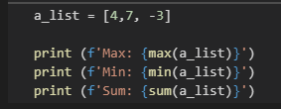

-La función built in .replace = .pop + .append